Открытка для папы
Потребуется: картон (цвет выбирают дети), цветная бумага, фотографии детей.
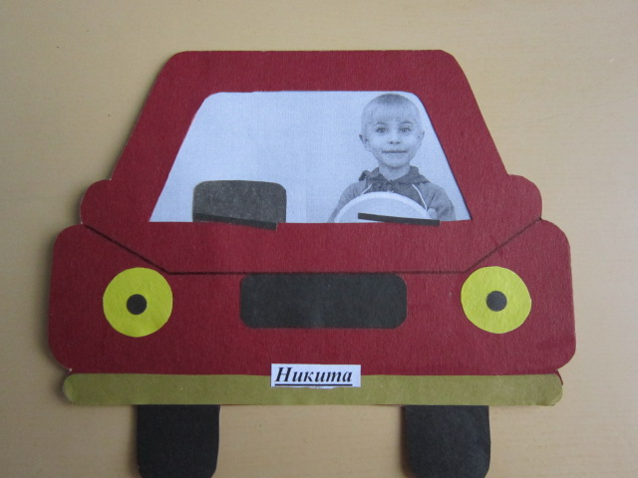

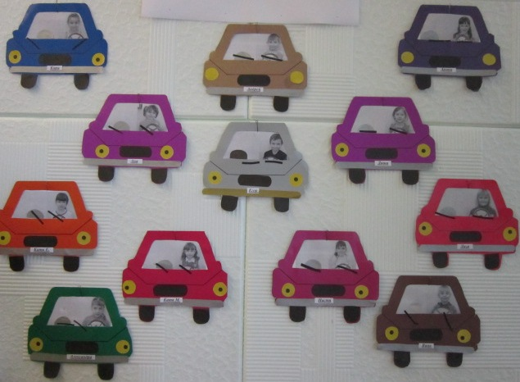
Папы были приятно удивлены.

